​鹅产蛋前的饲料配方是什么，鹅开产前的饲料配比
在饲养产蛋鹅的过程中，科学合理地配制鹅饲料自配方能够提高产蛋量和受精率，优质的鹅饲料是养好产蛋鹅的关键，详细又明细的鹅饲料配方促进生长发育，提高受精率，增强免疫力，在投喂的时候，要供给多种饲料原料来配比，使蛋鹅营养均衡，产蛋量多，蛋品质好，鹅在产蛋前喂养自己配的饲料，大大提高鹅的产蛋率，为养殖户们提高经济效益，所以，现在和大家简单分享养殖多年的蛋鹅饲料自配料，供参考！
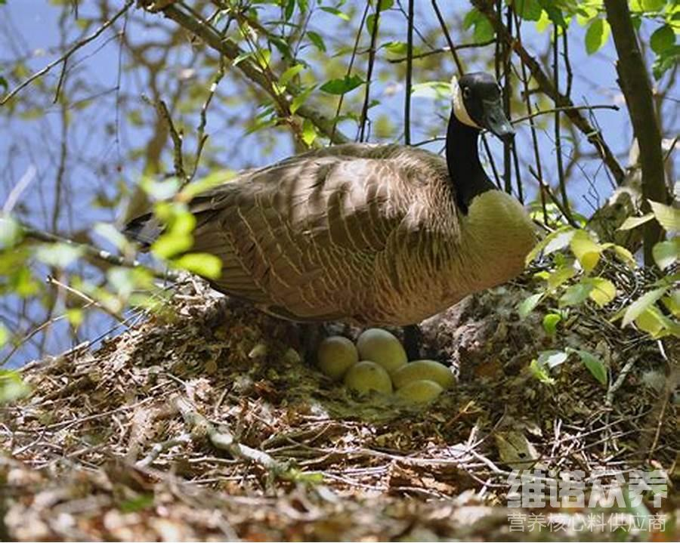
蛋鹅产蛋期饲料自配方：
1.玉米48.7%，豆饼20%，麸皮18%，骨粉3%，鱼粉5%，酵母粉4.5%，食盐0.5%，维诺鹅用多维0.1%，维诺霉清多矿0.1%，维诺复合益生菌0.1%。
2.麸皮10%，玉米51%，豆粕5%，花生粕10%，米糠20%，贝壳粉3.3%，食盐0.4%。维诺鹅用多维0.1%，维诺霉清多矿0.1%，维诺复合益生菌0.1%。
种蛋鹅饲料投喂量
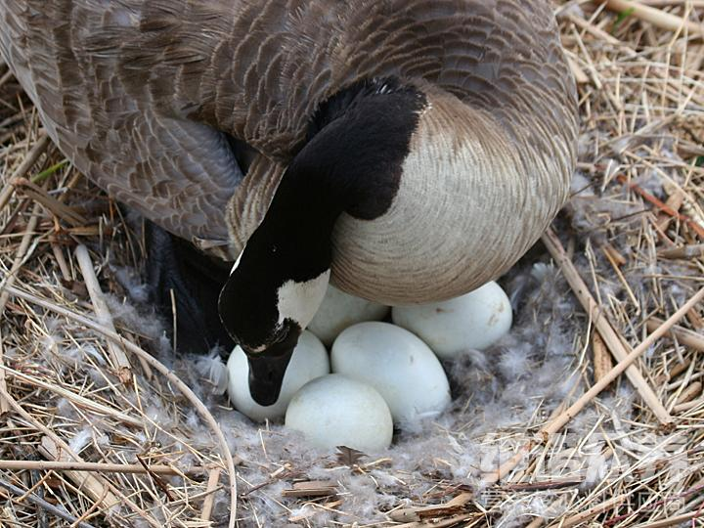
一般在养殖蛋鹅的时候，采用自己做的蛋鹅饲料迅速提高产蛋率，天然优质的鹅饲料供给一定的营养进食，提高产蛋率,首先要保证种鹅有着充足的饲料,补充营养。增加维生素，保证鹅后期的产量，提高产蛋率，提高日增重，增强食欲，提高抵抗力，一般每天补饲3次，早、午、晚各1次。这样就能使鹅充分得到营养上的满足，霉清多矿补充多种矿物质和微量元素，供给足够的营养，提高消化吸收率，复合益生菌抑制有害菌的繁殖，增加有益菌群的优势，提高养殖效率。

